《数据分析与挖掘技术》
实验指导书

实验二 数据预处理

一、上机目的和要求
1.掌握数据分析与统计方法
2.掌握数据清洗（缺失值、重复值与异常值处理）方法
3.掌握数据集成与规约方法。
二、上机开发环境
硬件环境：能流畅运行Windows 7及其以上操作系统、Anaconda
软件环境：Windows 7及其以上操作系统、Anaconda、Jupyter notebook、Spyder
三、上机内容（老师布置的具体任务）
现有titanic数据集（来自Kaggle泰坦尼克号生存挑战赛），其中包含11个特征，分别是：
Survived:0代表死亡，1代表存活
Pclass:乘客所持票类，有三种值(1,2,3)
Name:乘客姓名
Sex:乘客性别
Age:乘客年龄(有缺失)
SibSp:乘客兄弟姐妹/配偶的个数(整数值)
Parch:乘客父母/孩子的个数(整数值)
Ticket:票号(字符串)
Fare:乘客所持票的价格(浮点数，0-500不等)
Cabin:乘客所在船舱(有缺失)
Embark:乘客登船港口:S、C、Q(有缺失)
根据如下代码，使用Jupyter notebook或其它python IDE完成数据预处理（注意部分代码需更改形式）。
1、库的导入：
import pandas as pd
2、数据加载：
df = pd.read_csv('train.csv')
3、粗略统计
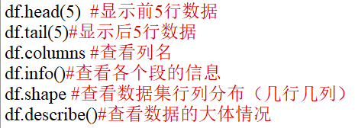
4、缺失值
4.1 查找与统计数量
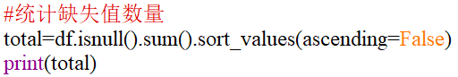
4.2 处理（填充）
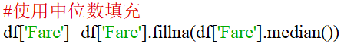
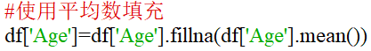
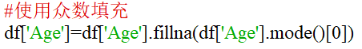
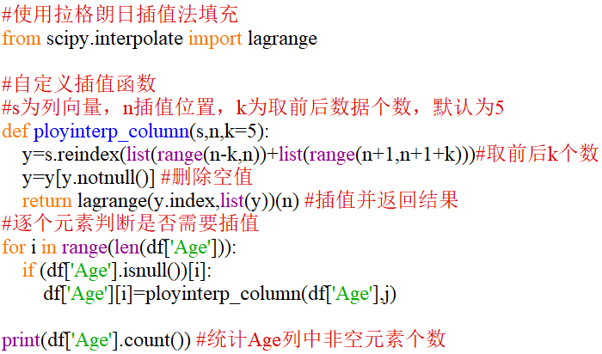
4.3 处理（删除）
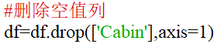
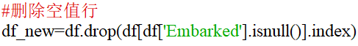
5、异常值
5.1 查找
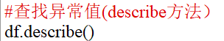
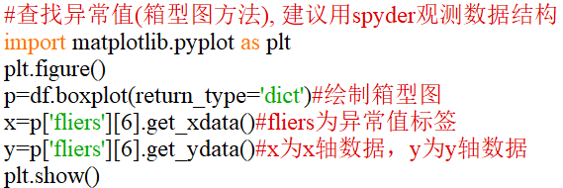
5.2 处理（替换）
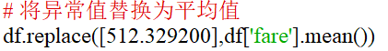
5.3 处理（删除）—略，类似4.3
6、重复值
6.1 查找
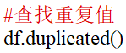
6.2 处理（删除—保留1项）
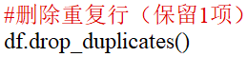
6.3处理（删除—保留0项）
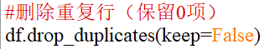
7、详细统计（完成以上步骤后再进行本步骤）
7.1 统计乘客死亡和存活人数
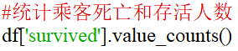
7.2 统计乘客中男女性别人数
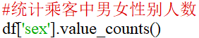
7.3 统计男女获救人数
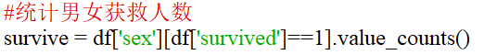
7.4 使用corr()函数，判断属性间相关性（分析舱位高低与存活率关系）
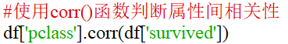
7.5 绘制乘客票价与舱位等级箱型图Boxplot（分析票价与存活率关系）
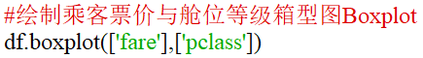
7.6 绘制乘客年龄频率直方图
代码见书本第46页。
8、数据规范化
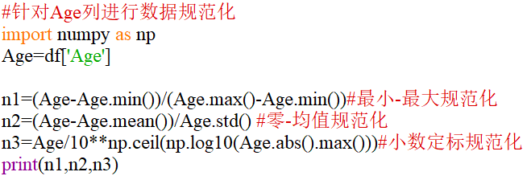
9、保存数据集（预处理后）
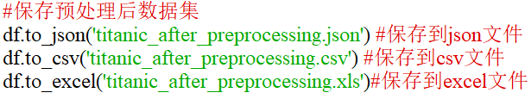
四、上机调试中出现的错误信息、错误原因及解决办法

五、上机实验中的收获及心得（不少于50字）

要求：正文采用小四宋体，代码用5号Times new Roman字体
附录：
一、程序流程图

二、主要数据结构和变量说明

三、上机调试后的源程序及注解

四、程序运行结果截图及还存在的问题

